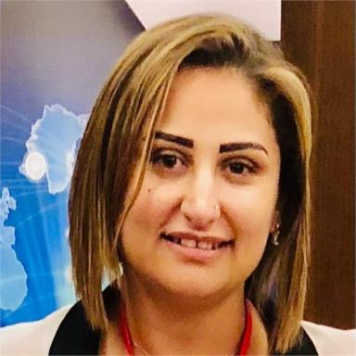 Rafah Akoum

Identifiants chercheurs

- IdHAL : rafah-akoum
- ORCID : 0000-0001-8738-5609

Publications

Article dans une revue (1)

Soft skills and graduate employability: Insights and research model
Rafah Akoum
Communications of International Proceedings, 2023, Innovations in Education - Strategies, Collaborations, and Sustainability, 2023 (10), ⟨10.5171/2023.4227523⟩
Article dans une revue
halshs-04804303v1

Thèse (1)

Essai de modélisation des choix individuels de mobilité intra-organisationnelle
Rafah Akoum
Gestion et management. François-Rabelais University of Tours, 2012. Français. ⟨NNT : ⟩
Thèse
tel-04608060v1

